Всероссийский конкурс по музыке
«ПАМЯТИ ВЕЛИКОГО МАСТЕРА»
(для учащихся 1-2 классов)
Предметная область: музыка, искусство
Участники: учащиеся 1-2 класса
Регистрация: до 27.10.2018
Срок выставления задания в личном кабинете: 16.10.2018
Срок заполнения электронных бланков ответов в личном кабинете: до 27.10.2018
Подведение итогов: до 13.11.2018

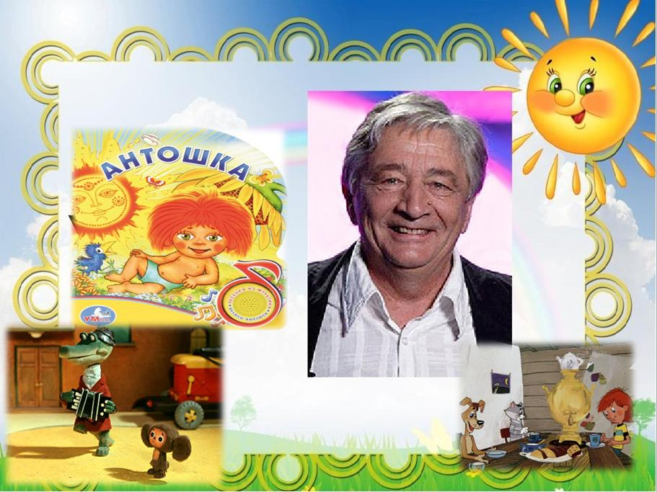
«Я постоянно учусь у маленьких. Не бывает лишённых детскости детских писателей. Даже талантливейшие писатели, волею судьбы лишённые детскости, не способны написать для детей. Не по-детски сказанные слова не доходят до ребёнка».
Эдуард Успенский
Дорогие друзья! Имя Эдуарда Успенского вписано в отечественную культуру очень большими буквами. И очень важными. Детский писатель и сценарист, сатирик и весельчак, инженер по образованию и волшебник по призванию. Он подарил нам «Спокойной ночи, малыши» и сборник классических детских страшилок, культовые книги и более полусотни десятков сценариев к мультфильмам. Сегодня мы отдаем дань ушедшему великому автору и вспоминаем жемчужины советской анимации, где Эдуард Успенский выступил сценаристом.
Этот конкурс поможет вам вспомнить музыку из мультфильмов по сценариям великого МАСТЕРА. Каждый из вас сможет справиться с заданиями. Желаем удачи!

Для участия в конкурсе «Памяти великого Мастера » необходимо:

1. Зарегистрировать личный кабинет на сайте www.unikru.ru, если у Вас его еще нет.
2. Подать заявку через личный кабинет и добавить в нее участника (-ов) в срок регистрации.
3. Оплатить оргвзнос в срок регистрации и закачать копию квитанции через личный кабинет.
4. Выполнить конкурсную работу в срок проведения мероприятия.
5. Загрузить готовую работу через личный кабинет в срок проведения мероприятия.

Конкурс проводится по категориям:
- учащиеся 1-2 классов;
- учащиеся 3-4 классов.

Победители будут определяться в каждой возрастной категории.

Об оформлении:
Отвечать на вопросы конкурса нужно в файле «Бланк ответов.doc», который прилагается к заданию. Файл рекомендуется назвать фамилией_именем участника и загрузить через личный кабинет на сайте www.unikru.ru.
Если у Вас нет возможности заполнить бланк ответов, то принимаются ответы в виде отсканированных изображений, сохраненных в одном из форматов: .rtf, .doc, docx, .pdf, jpg. Изображения нужно упаковать в один архив и назвать фамилией_именем участника.
Нашим самым маленьким участникам заполнить бланк ответов могут помочь мамы, папы, бабушки, дедушки, учителя.

Обязательно ознакомьтесь с разделом «Помощь» на нашем сайте!

Размер регистрационного взноса: 80 рублей

По итогам марафона все наградные материалы (дипломы, сертификаты, благодарности) предоставляются только в электронном виде! Распечатку наградных материалов организует координатор (педагог, родитель).

